实验六 二叉树的基本操作

- 实验目的
- 掌握二叉树的基本概念；
- 掌握二叉树的二叉链表的存储结构；
- 掌握二叉树的利用扩展的先序遍历结果进行构造、以及先中后序遍历和层序遍历、二叉树的打印。
- 实验相关知识
- 复习C语言文件读写的相关知识
- 复习课本中第6章关于数的相关知识点；
- 实验内容与要求
- 建立一棵用二叉链表方式存储的二叉树，并利用凹凸法进行二叉树的打印；并对其进行遍历（先序、中序、后序和层序），并竖向打印输出遍历结果。
【设计要求】从键盘输入扩展的先序遍历，并通过补充完整一下函数，实现二叉链表的建立，二叉树的遍历、以及二叉树的竖向打印。
void CreateBiTree(BiTree *bt)
/*扩展的先序遍历结果构造二叉链表，在“bitree.h”文件中，并已经实现*/
void PreOrder(BiTree root) /*先序遍历二叉树*/
void PostOrder(BiTree root) /* 后序遍历二叉树*/
void InOrder(BiTree root) /* 中序遍历二叉树的非递归算法 */
int LayerOrder(BiTree bt) /* 层序遍历二叉树 */
void PrintTree(BiTree bt,int nLayer) /* 按竖向树状打印的二叉树 */
【测试用例】设有以下的二叉树：
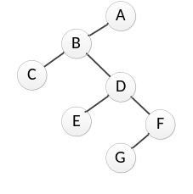则添加空孩子进行扩展之后：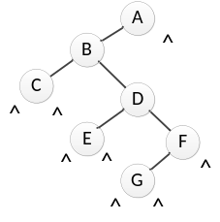
- 输入扩展的先序遍历：ABC^^DE^^FG^^^^（其中^表示空孩子）
- 输出：
先序遍历：ABCDEFG
中序遍历：CBEDGFA
后序遍历：CEGFDBA
层序遍历：ABCDEFG
打印二叉树：
A
F
G
D
E
B
C

- 程序代码及运行结果
【程序代码】
#include<iostream>
#include<stdio.h>
#include <malloc.h>
#include <conio.h>
#include<vector>
using namespace std;
typedef char DataType;
//二叉链表的结点结构定义
typedef struct Node
{
DataType data;
struct Node *LChild;
struct Node *RChild;
}BiTNode, *BiTree;
typedef BiTree StackElementType;
typedef BiTree QueueElementType;

//构造二叉链表
void CreateBiTree(BiTree *bt)
{
char ch;
ch = getchar();
if(ch=='^') *bt=NULL;
else if(ch=='\n')return;
else
{
*bt=(BiTree)malloc(sizeof(BiTNode)); //生成一个新结点
(*bt)->data=ch;
CreateBiTree(&((*bt)->LChild)); //生成左子树
CreateBiTree(&((*bt)->RChild)); //生成右子树
}
}

void Visit(BiTree root)
{
if(root!=NULL)
printf("%c",root->data);
}

/*先序遍历二叉树, root为指向二叉树根结点的指针*/
void PreOrder(BiTree root)
{
if(root != NULL){
//访问根节点
Visit(root);
//访问左子结点
PreOrder(root->LChild);
//访问右子结点
PreOrder(root->RChild);
}
}

/* 后序遍历二叉树，root为指向二叉树(或某一子树)根结点的指针*/
void PostOrder(BiTree root)
{
if(root != NULL){
PostOrder(root->LChild);
PostOrder(root->RChild);
Visit(root);
}
}
void InOrder(BiTree root) /* 中序遍历二叉树的非递归算法 */
{
if(root != NULL){
InOrder(root->LChild);
Visit(root);
InOrder(root->RChild);
}
}

void PrintTree(BiTree bt,int nLayer) /* 按竖向树状打印的二叉树 */
{
int i;
if(bt==NULL)
return;
PrintTree(bt->RChild,nLayer+3);
for(i=0;i<nLayer;i++)
printf(" ");
printf("%c\n",(bt)->data);
PrintTree(bt->LChild,nLayer+3);
}

void LayerOrder(BiTree bt) /* 层序遍历二叉树 */
{
if(bt == NULL)
return;
vector<Node*> vec;
vec.push_back(bt);
int cur = 0;
int last = 1;

while(cur < vec.size()) {
last = vec.size();

while(cur < last) {
cout<<vec[cur]->data;

if(vec[cur]->LChild != NULL)
vec.push_back(vec[cur]->LChild);
if(vec[cur]->RChild != NULL)
vec.push_back(vec[cur]->RChild);

++cur;
}
}
}/* LayerOrder */

int main()
{
BiTree T;
printf("按扩展先序遍历序列建立二叉树，请输入序列:\n");
CreateBiTree(&T);
printf("先序遍历输出序列为:");
PreOrder(T);
printf("\n中序遍历输出序列为:");
InOrder(T);
printf("\n后序遍历输出序列为:");
PostOrder(T);
printf("\n层序遍历输出序列为:");
LayerOrder(T);
printf("\n竖向打印二叉树:\n");
PrintTree(T,1);
return 0;
}
【运行结果】
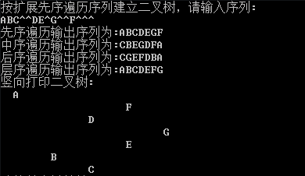
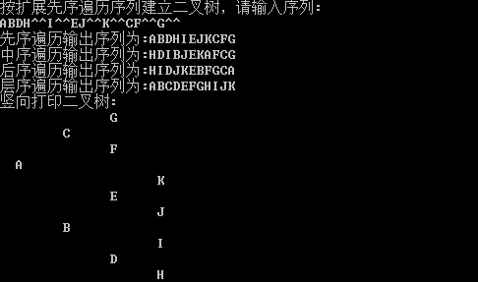
- 实验心得体会
二叉树遍历呢，知道三个遍历的特征后递归是比较明显，例如先序遍历先访问它的根结点是否存在，存在则输出它的 根结点，后访问它的左结点，进行先序遍历的递归，与上面重复，如不存在结点则return，当左结点遍历完后，进行右结点的遍历，直到完成先序遍历，而层序遍历是需要利用vector容器，根据树的层序顺序，判断根节点是否存在，将该结点推进栈，进入循环，如有左结点则推进栈，则将左结点推进栈，如有右结点，则将右结点推进栈，结点访问到下一个，如此循环判断，则根据进栈的顺序就是层序遍历的顺序。竖型树状则是中序遍历反过来的顺序，根据递归，判断右结点，直至无右结点跳出，判断到最底层时走了多少层，输出空格。
感觉树的应用还是比较广泛的，比较常见的是储存字符串，线段树求某个范围的和，这方面还需要更精一点。

